ミールラウンド：日本歯科大学附属病院口腔リハビリテーション科医師に昼食前後の時間帯でご利用者の飲み込み状態を診ていただいたのち、検討の場を設けています。

**令和７年　５月の予定**

**社会福祉法人東京蒼生会　特別養護老人ホームさの　広報誌**

**発行責任　　所長　　瀧澤　美登利**

**編集担当　　介護係　　仲澤　由菜**

**令和7年**

**4月号**

**きずな**

|  |  |  |  |  |  |  |
| --- | --- | --- | --- | --- | --- | --- |
| **日** | 月 | 火 | 水 | 木 | 金 | 土 |
|  |  |  |  | **1** | **2** | **3** |
|  |  |  |  |  |  | **憲法記念日** |
| **4** | **5** | **6** | **7** | **8** | **9** | **10** |
| **みどりの日** | **こどもの日** | **振替休日** | **蒲原歯科** |  | **セツルメント診察**  **2階生きがい活動** |  |
| **11** | **12** | **13** | **14** | **15** | **16** | **17** |
|  | **理美容** | **等潤病院診察** | **蒲原歯科** | **ミールラウンド** | **セツルメント診察** | **誕生会** |
| **18** | **19** | **20** | **21** | **22** | **23** | **24** |
| **サービス担当者会議** |  | **等潤病院診察**  **3階利用者**  **健康診断** | **蒲原歯科**  **サービス担当者会議** |  | **セツルメント診察** |  |
| **25** | **26** | **27** | **28** | **29** | **30** | **31** |
|  |  | **等潤病院診察** | **蒲原歯科**  **詳細は「ご家族各位」をご覧ください。**  **☆サービス担当者会議・誕生会は該当する方にお手紙を入れております。**  **☆施設内外の感染状況により予定が変更・中止になる場合がございます。ご理解いただけますと幸いです。** |  | **セツルメント診察**  **3階居酒屋** |  |



**令和７年度の事業計画について**

**令和７年３月２３日(日)に開催した家族懇談会にて、令和７年度の事業計画について説明させて頂き、ホームページに掲載しています。**

**今年度の事業計画は、様式が全面的に変更になりとても見やすくなっています。**

**事業所ごとに事業の運営方針から、中期目標・年間計画・事業の計画に分かれています。**

**事業の計画については５項目あり、重点項目については以下のとおりです。**

1. **利用者サービスへの取組**

**事故防止対策として、事故発生から報告、分析、課題抽出などのPDCAサイクルの強化**

1. **職員への取組**

**・ダイバーシティを視野に入れた人材の活用**

**・無資格者や未経験者の指導を行う指導職への育成を強化**

1. **地域社会への取組**

**ホームページなどを活用し、幅広いボランティアの受入、地域行事に積極的に参加**

1. **経営基盤の強化の取組**

**・令和７年度から正規の看護職員を３名から５名に増員し、看護体制を強化**

**・看護体制の強化に伴い新たな加算の取得、オンライン診療の導入**

**(具体的には５月から精神科の往診からオンラインによる療養指導への切替)**

1. **持続可能な社会の実現に向けての取組**

**職員のコミュニケーションを図るため互助会活動を年１回から2回に変更**

**新年の挨拶文に掲載していますが、今年は巳年です。巳年は「再生と変化」の年と言われています。ゆうあいらんど・さのは「再生と変化」にちなんで過去の方針などに捕らわれず、更なる飛躍を目指していきたいと思っております。**

**事業所長　瀧澤　美登利**



**春の法要　3月22日**

３月は、２階４名３階4名ショートステイ１名の方が誕生日を迎えられました。

おめでとうございます！

当日は各階にてミニ演奏会を開催しました♪

こだわりの逸品

**誕生会**

**『和顔愛語』**

**前年度は昭和食堂と題しまして昔懐かしながらの食堂メニューを提供しました。**

**今年度は≪こだわりの逸品≫と題して、ご当地料理や麺などを提供していきます。**

**普段とはちょっと違ったメニューをご用意しておりますので、喜んでいただける事を願っています。第1回目はスープにこだわった海老味噌ラーメンを提供します。**

**そして毎月おやつレクレーションを開催しています。4月はあんみつを作ります。**

**今年度も利用者ひとりひとりの状態に合わせ、安心安全でおいしい食事提供を目指して参ります。　　　　　　　　　　　管理栄養士　齋藤　香生里**

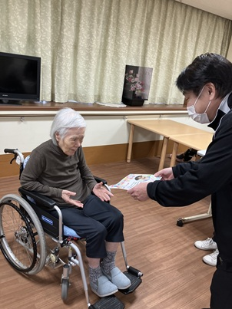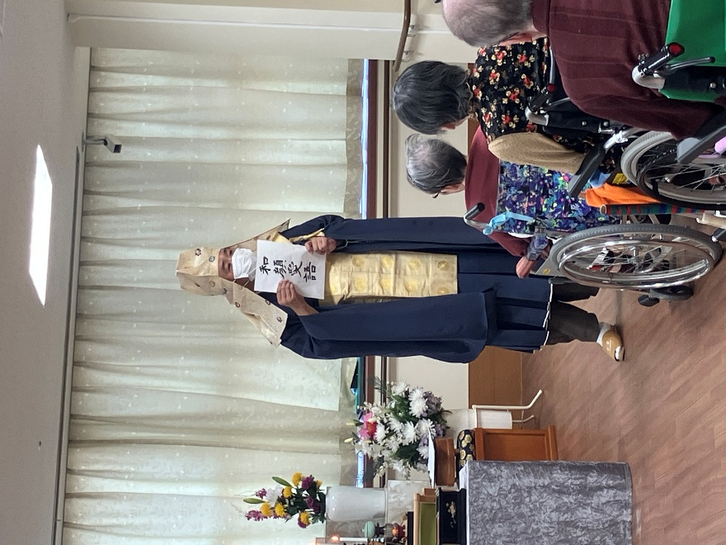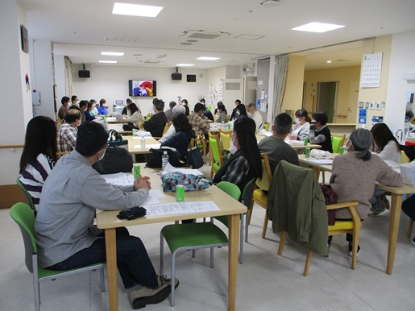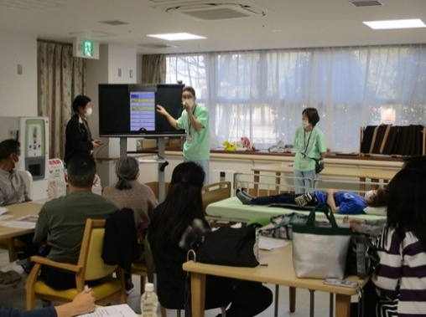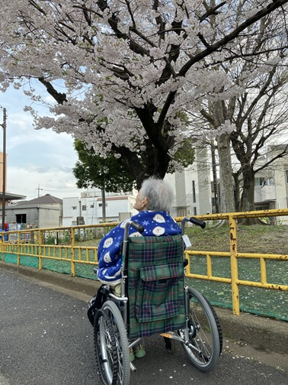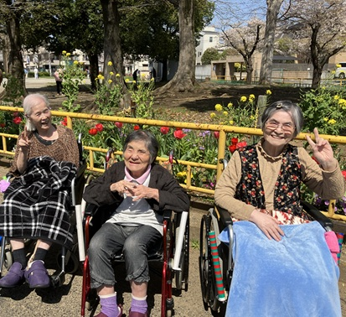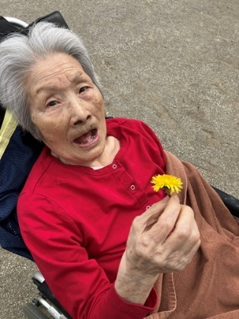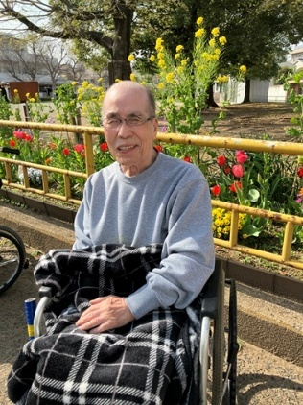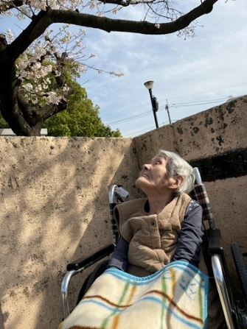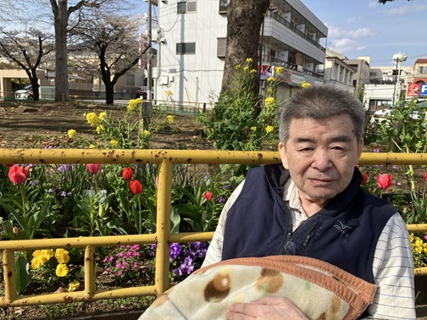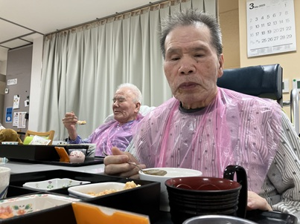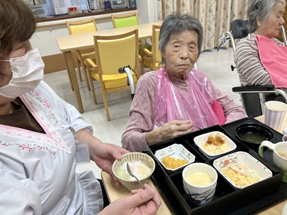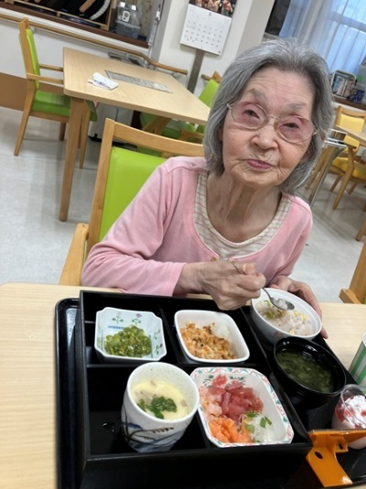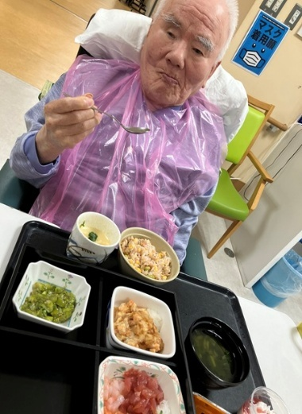

施設前の公園にてお花見を行いました。

みなさん、笑顔で桜や花壇の花を眺めていました。

2024年度物故者供養を行いました。

ご導師様よりいただいた「和顔愛語」という言葉は

**和やかな笑顔と優しい言葉で人と接すること**だとお話を伺いました。

今回はお膳形式での居酒屋でした。

普段と違う雰囲気でのお食事に皆様喜ばれていました。

当日はたくさんのご家族にご参加いただきました。

お忙しい中ご参加いただきありがとうございました。

お花見

**家族懇談会**

　春爛漫の候、みなさまいかがお過ごしでしょうか？今年度も引き続き広報誌を担当させていただきます、仲澤と申します。

　さので働き始めて５年目となりました。これからもより一層皆様とより良い関係を築くことのできるよう努めてまいります。なにかございましたらいつでもお申しつけください。（仲）

**編集後記**